

FABIO LUIZ ALVARES OSTI

RAFAEL PICOLOTO GRAVES

VINÍCIUS TEIXEIRA DOS REIS

**PROJETO BOOKI:** UM APLICATIVO PARA FACILITAR A OBTENÇÃO E A LEITURA DE LIVROS

SÃO CAETANO DO SUL

2022

FABIO LUIZ ALVARES OSTI

RAFAEL PICOLOTO GRAVES

VINÍCIUS TEIXEIRA DOS REIS

**PROJETO BOOKI:** UM APLICATIVO PARA FACILITAR A OBTENÇÃO E A LEITURA DE LIVROS.

Trabalho de Conclusão de Curso apresentado à

Faculdade de Tecnologia de São Caetano do Sul - Antônio Russo, sob a orientação do Professor. Dr. Adilson Ferreira da Silva, como requisito parcial para a obtenção do diploma de Graduação no curso de Análise e Desenvolvimento de Sistemas.

SÃO CAETANO DO SUL

2022

Dedicamos este trabalho de conclusão de

curso aos nossos professores, familiares

e amigos que nos auxiliaram durante toda

a caminhada nesse curso.

AGRADECIMENTOS

Primeiramente, queremos agradecer a Deus e aos nossos familiares que nos apoiaram e que tornaram possível toda a nossa caminhada durante a faculdade. Aos nossos amigos, que, nos momentos bons e ruins, estiveram conosco durante todo o curso e aos professores que, indireta ou diretamente, nos ajudaram durante esse projeto.

Um agradecimento especial ao professor e orientador Dr. Adilson Ferreira da Silva por toda a dedicação e por todo o auxílio fornecido durante a realização desse trabalho.

Por último, mas não menos importante, agradecemos a FATEC - Faculdade de Tecnologia de São Caetano do Sul, por todo o suporte fornecido durante o nosso período na faculdade.

“Tudo pode ser tomado do homem, exceto uma coisa: a última das liberdades humanas - a escolha da atitude pessoal diante de um conjunto de circunstâncias - para decidir seu próprio caminho.”

*( Viktor Frankl )*

RESUMO

Com o aumento da disponibilidade de informações por diversos meios, a leitura de livros está se tornando cada vez mais popular, contudo, o acesso a determinados livros segue sendo limitado por causa de custos elevados e pela falta de praticidade em carregar livros físicos na rotina do dia a dia. Visando a solução desses problemas, foi criado o Booki. Esse aplicativo é um leitor de livros customizado que permitirá ao usuário uma maior praticidade e conforto para ler, obter, armazenar e organizar os seus títulos favoritos. Ele fornecerá ao usuário diversas ferramentas para auxiliá-lo nessas atividades, como um leitor personalizado, uma biblioteca de livros gratuitos e disponíveis para serem baixados, uma ferramenta para favoritar os títulos favoritos e uma função para que o usuário possa continuar a leitura de onde ele parou pela última vez.

**Palavras-chave:** Aplicativo, Livros e Leitura

ABSTRACT

With the increase in the availability of information through various means, reading books is becoming increasingly popular, however, access to certain books continues to be limited due to high costs and the lack of practicality in carrying physical books in the routine of the day by day. In order to solve these problems, Booki was created. This application is a customized book reader that will allow the user greater practicality and comfort to read, obtain, store and organize their favorite titles. It will provide the user with several tools to assist them in these activities, such as a personalized reader, a library of free and downloadable books, a tool to bookmark favorite titles and a function for the user to continue reading from wherever they are. stopped for the last time.

**Keywords:** Application, Books and Reading

LISTA DE ILUSTRAÇÕES E GRÁFICOS

Figura 1: Representação do Sistema com Módulos (EQUIPE BOOKI) 13

Figura 2. Arquitetura do Projeto (EQUIPE BOOKI) 15

Figura 3. Logos das principais tecnologias utilizadas (GOOGLE; MICROSOFT) 19

Figura 4. Países com Maior Taxa de Uso de Smartphones (NEWZOO, 2021) 20

Figura 5. Imagem da pesquisa Retratos da Leitura no Brasil (CENPEC, 2020) 21

Figura 6. Modelo de Navegação Booki (EQUIPE BOOKI) 24

Figura 7. Modelo de Navegação Booki Administrador (EQUIPE BOOKI) 25

Figura 8. Diagrama de Entidades (EQUIPE BOOKI) 26

Figura 9. Diagrama das migrações (PLANTUML GENERATED) 26

Figura 10. Diagrama dos Modelos (PLANTUML GENERATED) 27

Figura 11. Diagramas de Controle e Contexto (PLANTUML GENERATED) 28

Figura 12. Diagrama de Casos de Uso Leitor (EQUIPE BOOKI) 32

Figura 13. Diagrama de Casos de Uso Moderador (EQUIPE BOOKI) 39

Figura 14. BookiApp - Tela de Login (EQUIPE BOOKI) 43

Figura 15. Booki App - Tela de Cadastro (EQUIPE BOOKI) 44

Figura 16. Booki App - Tela de Recuperar Senha (EQUIPE BOOKI) 45

Figura 17. Booki App - Tela Inicial (EQUIPE BOOKI) 46

Figura 18. Booki App - Tela de Descrição (EQUIPE BOOKI) 47

Figura 19. Booki App - Tela de Leitura (EQUIPE BOOKI) 48

Figura 20. Booki App - Tela de Configuração da Leitura (EQUIPE BOOKI) 49

Figura 21. Booki Administrador - Tela de Login (EQUIPE BOOKI) 50

Figura 22. Booki Administrador - Tela de Recuperação de Senha (EQUIPE BOOKI) 51

Figura 23. Booki App - Tela Principal (EQUIPE BOOKI) 52

Figura 24. Booki Administrador - Formulário de Livros (EQUIPE BOOKI) 53

LISTA DE TABELAS

Tabela 1. Requisitos Funcionais Booki (EQUIPE BOOKI) 27

Tabela 2. Requisistos Não Funcionais Booki (EQUIPE BOOKI) 28

Tabela 3. Requisitos Legais Booki (EQUIPE BOOKI) 28

Tabela 4. Requisitos de Sistema Booki (EQUIPE BOOKI) 29

Tabela 5. Documentação do Ator Leitor (EQUIPE BOOKI) 29

Tabela 6. CSU Manter Usuário (EQUIPE BOOKI) 30

Tabela 7. CSU Organizar Livros (EQUIPE BOOKI) 32

Tabela 8. CSU Manipular Livros (EQUIPE BOOKI) 33

Tabela 9. CSU Buscar Livros (EQUIPE BOOKI) 33

Tabela 10. Requisitos Funcionais Booki Administrador (EQUIPE BOOKI) 35

Tabela 11. Requisitos Não Funcionais Booki Administrador (EQUIPE BOOKI) 35

Tabela 12. Requisitos Legais Booki Administrador (EQUIPE BOOKI) 36

Tabela 13. Requisitos de Sistema Booki Administrador (EQUIPE BOOKI) 36

Tabela 14. Documentação do Ator Moderador (EQUIPE BOOKI) 36

Tabela 15. CSU Realizar Login (EQUIPE BOOKI) 37

Tabela 16. CSU Realizar Upload de um Livro (EQUIPE BOOKI) 38

Tabela 17. CSU Excluir um Livro (EQUIPE BOOKI) 39

LISTA DE ABREVIATURAS E SIGLAS

API - Application Programming Interface

BD - Banco de Dados

CSU - Casos de Uso

RF - Requisito Funcional

RNF - Requisito Não-Funcional

RL - Requisito Legal

RS - Requisito de Sistema

XML - Extensible Markup Language

GUI - Graphic User Interface

IDE - Integrated Development Environment

SUMÁRIO

INTRODUÇÃO 13

1. METODOLOGIA 15

1.1. Arquitetura do Projeto 15

1.2. Ferramentas 16

1.3. Motivações 18

1.4. Versões para Desenvolvimento 18

2. DISPOSITIVOS MÓVEIS E LEITURA NO MUNDO ATUAL 20

3. CONCEITOS DA APLICAÇÃO 22

3.1. Propósito 22

3.2. Usuários 22

3.2.1. Leitores 22

3.2.2. Moderadores 22

3.3. Modelo de Navegação 23

3.3.1. Modelo de Navegação Booki 23

3.3.2. Modelo de Navegação Booki Administrador 25

3.4. Diagrama de Entidades Booki 26

3.5. Diagarama de Classes Booki 26

4. APLICATIVO BOOKI 29

4.1. Requisitos Booki 29

4.1.1. Requisitos Funcionais Booki 29

4.1.2. Requisitos Não Funcionais Booki 30

4.1.3. Requisitos Legais Booki 30

4.1.4. Requisitos de Sistema Booki 30

4.2. Descrição dos Atores 31

4.2.1. Ator Leitor 31

4.3. Diagrama dos Casos de Uso do Sistema Booki 31

4.4. Especificações dos Casos de Uso do Sistema Booki 32

4.4.1. Manter Usuário 32

4.4.2. Organizar Livros 34

4.4.3. Manipular Livros 35

4.4.4. Buscar Livros 35

5. APLICATIVO BOOKI ADMINISTRADOR 37

5.1. Requisitos Booki Administrador 37

5.1.1. Requisitos Funcionais Booki Administrador 37

5.1.2. Requisitos Não Funcionais Booki Administrador 37

5.1.3. Requisitos Legais Booki Administrador 38

5.1.4. Requisitos de Sistema Booki Administrador 38

5.2. Descrição dos Atores 38

5.2.1. Ator Moderador 38

5.2.2. Diagrama dos Casos de Uso do Sistema Booki Administrador 39

5.3. Especificações dos Casos de Uso do Sistema Booki Administrador 39

5.3.1. Recuperar Senha 39

5.3.2. Realizar Upload de um Livro 40

5.3.3. Excluir um Livro 41

6. TELAS 42

6.1. Telas do Aplicativo Booki 42

6.1.1. Tela de Login 43

6.1.2. Tela de Cadastro 44

6.1.3. Tela de Recuperar Senha 45

6.1.4. Tela Inicial 46

6.1.5. Tela de Descrição 47

6.1.6. Tela de Leitura 48

6.1.7. Tela de Configuração da Leitura 49

6.2. Telas do Aplicativo Booki Administrador 50

6.2.1. Tela de Login 50

6.2.2. Tela de Recuperação de Senha 51

6.2.3. Tela Principal 52

6.2.4. Tela de Upload de Livros 53

7. PROCEDIMENTOS DE IMPLANTAÇÃO 54

# INTRODUÇÃO

Os softwares foram criados para auxiliar os humanos a realizarem tarefas de uma forma mais eficiente, e, conforme a tecnologia avança, eles se tornam cada vez mais uma tendência no mundo conectado em que vivemos. Hodiernamente, as pessoas são cada vez mais dependentes do uso de diversos softwares para que suas necessidades sejam supridas.

O Booki surgiu com o intuito de tornar a experiência de leitura de livros digitais algo mais prazeroso e funcional, trazendo uma maior comodidade para o usuário final ao adaptar a leitura de uma forma que o usuário se sinta melhor, e fornecendo ferramentas muito úteis de organização e obtenção de seus títulos favoritos de uma forma totalmente legal.

Para garantir a manutenção dos títulos disponíveis na plataforma, será utilizado o sistema Booki Administrador, que ficará disponível apenas para os moderadores do aplicativo, bem como a plataforma Firebase. O usuário final terá acesso apenas a plataforma Booki, que fornecerá os livros e as ferramentas de organização para os clientes. Ambos os sistemas estão sendo exibidos na Figura 1.

Figura 1: Representação do Sistema com Módulos (EQUIPE BOOKI)

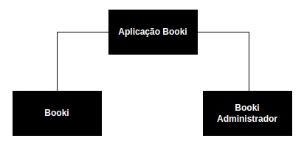

O aplicativo Booki necessitará do cadastro do usuário final, pois o aplicativo será individualizado para cada usuário na plataforma, enquanto que o aplicativo Booki Administrador terá uma senha de acesso exclusiva para os moderadores da plataforma.

No primeiro capítulo dessa documentação, serão apresentadas as ferramentas utilizadas para o desenvolvimento dos aplicativos, bem como a motivação para cada escolha e uma visão geral do formato em que a aplicação está estruturada.

No segundo capítulo, será citado o motivo da plataforma mobile ter sido escolhida, em detrimento de outras plataformas, como desktops, bem como a importância dessa plataforma hodiernamente.

No terceiro capítulo, serão exibidas as telas da aplicação e o modelo de navegação escolhido pelos desenvolvedores, bem como o objetivo dessa escolha. No quarto e no quinto capítulo, serão apresentados os requisitos funcionais, não funcionais, legais e de sistema da aplicação, além dos diagramas de casos de uso e a documentação dos atores da aplicação. Após isso, serão apresentados detalhes sobre a modelagem orientada a objetos da aplicação e sobre o modelo do banco de dados utilizado, além de instruções para a instalação da aplicação.

No sexto capítulo, serão exibidas as telas dos aplicativos Booki e Booki Administrador.

No sétimo capítulo, temos o procedimento de instalação dos aplicativos.

Por último, temos a conclusão e as referências utilizadas no desenvolvimento deste projeto.

# METODOLOGIA

A metodologia escolhida para o desenvolvimento do projeto Booki foi a metodologia Kanban. Ela é uma metodologia ágil, que, através de um quadro, controla os fluxos de produção da aplicação.

Essa metodologia foi muito útil para obtermos uma visão geral do escopo do projeto e do andamento de cada tarefa relacionada, além de permitir uma melhor organização entre os membros da equipe.

Para controlar o quadro Kanban, foi utilizado o software JIRA, que é uma aplicação que facilita o gerenciamento de equipes que adotam diversos tipos de metodologia para a organização de suas tarefas, fornecendo gráficos e indicadores de desempenho individuais e coletivos.

## Arquitetura do Projeto

Os administradores irão inserir os livros que ficarão disponíveis para o usuário ler através do aplicativo Booki Administrador, além disso, se necessário, os administradores poderão excluir ou editar os livros já existentes no catálogo. Os usuários finais do aplicativo Booki poderão ler e organizar os livros que estão disponíveis na plataforma.

Figura 2. Arquitetura do Projeto (EQUIPE BOOKI)

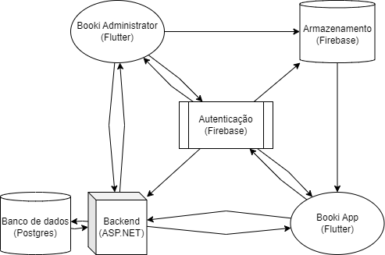

A Figura 2 mostra que a aplicação terá dois bancos de dados. O primeiro banco de dados ficará conectado ao back-end da aplicação Booki e armazenará os metadados dos livros, bem como a ligação entre os livros e os usuários, como os livros favoritos de cada usuário, por exemplo. O Firebase será responsável por armazenar os livros de cada leitor, bem como ficará responsável pelo serviço de autenticação e autorização da aplicação. O Booki Administrador também ficará conectado ao Firebase, pois ele realizará o envio dos arquivos que contém os livros para o Firebase e o front-end do Booki consumirá tanto o back-end em C# para obter as informações dos livros disponíveis de cada usuário, quanto o Firebase, para obter o próprio arquivo de cada livro, que o usuário realizará a leitura.

## Ferramentas

As ferramentas utilizadas para a criação dos aplicativos consistem em utilizar os ambientes de desenvolvimento integrado chamados Visual Studio e Visual Studio Code, com as linguagens de programação Dart e C#, os frameworks Flutter, .NET, e o Firebase, que é um banco de dados não relacional orientado a documentos. A comunicação entre as aplicações foi feita através da utilização de APIs com os dados sendo trafegados no formato JSON.

Abaixo, será feito um pequeno resumo sobre o que se trata cada ferramenta que foi utilizada para o desenvolvimento dessa aplicação.

Visual Studio é um Ambiente de Desenvolvimento Integrado (IDE) desenvolvido pela Microsoft para desenvolver GUI (Interface Gráfica do Usuário), console, aplicativos da Web, aplicativos da Web, aplicativos móveis, nuvem e serviços da Web, etc. (ACERVOLIMA, s.d.).

O Visual Studio Code (VS Code) é um editor de código aberto desenvolvido pela Microsoft. (TREINAWEB, 2021).

Dart é uma linguagem de programação apresentada pelo Google, em 2011, com o objetivo de substituir o JavaScript como principal linguagem embutida nos navegadores. (ANDRADE, 2019).

O epub.view é uma biblioteca que permite a renderização dos livros na tela do usuário. (SERGE_SOFTWARE, 2022).

O formato epub é baseado em XML e foi criado para padronizar os livros digitais. (TECMUNDO, 2022) Pode ser encontrado diversos livros livres de Direitos Autorais no site: https://projectoadamastor.org/.

C# (C-Sharp) é uma linguagem de programação orientada a objetos desenvolvida pela Microsoft, e está entre as mais utilizadas no mundo. Possui uma sintaxe bem parecida com outras linguagens populares como C, C++, Java e Object Pascal. (PORTALGSTI, s.d.)

O Flutter, um framework desenvolvido pelo Google na linguagem Dart, permite o desenvolvimento de aplicações nativas tanto para Android quanto para iOS a partir da composição de Widgets. (DEVMEDIA, s.d.).

O .NET é uma plataforma de desenvolvimento atualmente open-source, criada pela Microsoft, e que é composta por uma biblioteca padrão, um compilador e uma máquina virtual. Esses componentes da plataforma possibilitam a criação de códigos em algumas linguagens, como C#, VB.NET e F#, afinal, a plataforma foi pensada para utilizar as linguagens e tecnologias da Microsoft, sem precisar usar bibliotecas diferentes para cada uma delas. (ALURA, 2020).

O Firebase da Google é uma plataforma digital utilizada para facilitar o desenvolvimento de aplicativos web ou móveis, de uma forma efetiva, rápida e simples. Graças às suas diversas funções, é utilizado como uma técnica de Marketing Digital, com a finalidade de aumentar a base de usuários e gerar maiores benefícios econômicos. (ROCKCONTENT, 2019).

APIs são mecanismos que permitem que dois componentes de software se comuniquem usando um conjunto de definições e protocolos. (AMAZON, s.d.).

JSON é um padrão de formatação de dados para troca de informações entre sistemas. (TECNOBLOG, 2019).

## Motivações

O desenvolvimento da plataforma do Booki nasceu com o objetivo de transformar o crescente tempo ocioso usado para explorar conteúdos vazios nos smartphones em tempo utilizado para leitura, utilizando-se da praticidade e conforto da digitalização bem como do modelo de assinatura já experimentado por serviços como Netflix e Xbox Game Pass.

O C# foi escolhido como linguagem de programação principal para o back-end por ser uma ferramenta muito robusta e com diversos recursos, incluindo o framework .NET, que possibilita que uma aplicação C# seja exposta a requisições HTTP e funcione como uma API por herança da classe ControllerBase, bem como gerencie o banco de dados através de migrações através de herança da classe DbContext. (MICROSOFT)

O Dart e o Flutter foram escolhidos por serem tecnologias comprovadamente eficientes para o desenvolvimento híbrido de aplicações mobile, por possuírem um ecossistema muito grande, patrocinado pela Google e por permitirem a criação de componentes personalizados durante o desenvolvimento das interfaces de usuário, facilitando o reaproveitamento de código. Mesmo que sua velocidade de carregamento em seus aplicativos compilados para web seja comprometida, devido à natureza de aplicativo de interação em que uma vez a base carregada a performance em responsividade e processamento se torna muito mais relevante.

O formato JSON foi escolhido pela sua grande aceitação entre as ferramentas e frameworks citados anteriormente, além de ser um formato extremamente simples e legível, em detrimento do formato XML, que não preza muito pela simplicidade por possuir uma grande quantidade de tags, poluindo visualmente os dados que estão sendo trafegados entre aplicações.

## Versões para Desenvolvimento

No desenvolvimento do Booki e do Booki Administrador, foram utilizadas as versões listadas abaixo.

* + - VS Code 1.7.1
    - Dart 2.17.0
    - C# 10.0
    - .NET 6
    - Flutter 3.3.3

Figura 3. Logos das principais tecnologias utilizadas (GOOGLE; MICROSOFT)



Os emuladores e as versões do Android utilizadas durante o desenvolvimento serão exibidas abaixo.

* + Galaxy Nexus - API 29 - Android 10
  + Pixel 3 XL - API 26 - Android 8.0

# DISPOSITIVOS MÓVEIS E LEITURA NO MUNDO ATUAL

O principal objetivo do capítulo 2 é descrever a importância dos dispositivos móveis no mundo atual, o motivo de escolhermos uma plataforma mobile ao invés de qualquer outra e apresentar os diferentes dispositivos mobile que existem.

Conforme pesquisa realizada pela empresa Newzoo, o Brasil é o quinto país com maior número de usuários de smartphones, chegando a quase 132 milhões de dispositivos no país.

Figura 4. Países com Maior Taxa de Uso de Smartphones (NEWZOO, 2021)

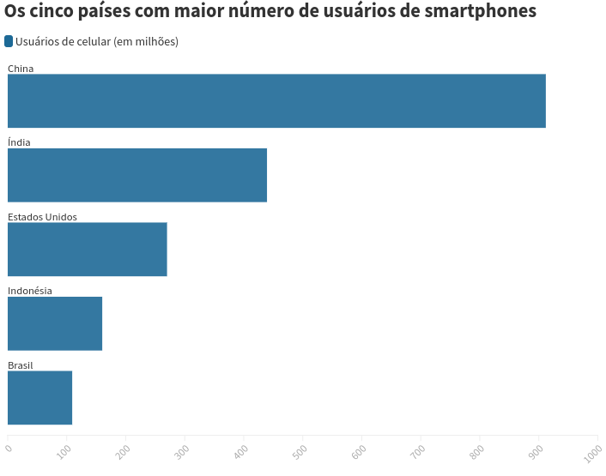

Em contrapartida dados preocupantes sobre a queda do número de leitores no mundo vem se apresentando. O uso do tempo livre com redes sociais cresce e deixa nas pessoas um desejo de ler mais não saciado devido a inconveniências no processo de leitura e na conveniência - e estímulos implícitos – de passar horas a fio navegando nas redes sociais.

Figura 5. Imagem da pesquisa Retratos da Leitura no Brasil (CENPEC, 2020)

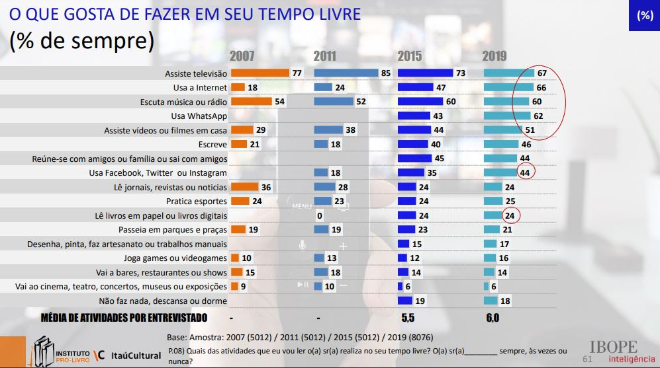

Portanto, é um fato que o Brasil possui um grande mercado consumidor de dispositivos mobile para ser explorado. O principal objetivo do Booki é trazer conforto e praticidade para o usuário durante a sua leitura, dessa forma, pelos dispositivos mobile serem pequenos e semelhantes ao tamanho de um livro, escolhemos essa plataforma para lançar a nossa aplicação, em detrimento de outras, como o desktop.

Embora outras opções existam, elas carecem da simplicidade e facilidade oferecida pelos sistemas de assinatura oferecidos pelas plataformas de streaming já consolidadas no mercado.

# CONCEITOS DA APLICAÇÃO

Esse capítulo possui como principal objetivo a descrição dos aplicativos Booki e Booki Administrador, que são os aplicativos para o público final e para os moderadores da aplicação, respectivamente.

## Propósito

O propósito do aplicativo Booki é facilitar o acesso, a leitura e a organização dos livros em dispositivos móveis, com sistemas operacionais baseados em Android ou em iOS. O aplicativo Booki Administrador será acessado pelos moderadores da aplicação, que poderão gerenciar os livros disponíveis no catálogo da aplicação.

Com uma interface amigável, o Booki Administrador permitirá que os livros sejam inseridos e administrados por qualquer pessoa, mesmo que ela não tenha nenhum conhecimento técnico na área de programação, assim, ela não terá que manipular a base de dados diretamente, apenas realizar o gerenciamento pela UI (User Interface).

## Usuários

Existem dois tipos possíveis de usuários na aplicação. Os leitores e os moderadores. Ambos possuem papéis distintos na aplicação.

### Leitores

Os leitores são os usuários responsáveis por obter, organizar e ler os livros da plataforma. Eles acessarão a aplicação através da plataforma Booki. Cada leitor terá a sua conta pessoal, em que os seus livros serão organizados.

### Moderadores

Os moderadores são os usuários responsáveis por adicionar, deletar, editar e visualizar os livros que serão exibidos para os leitores na plataforma Booki. Todos os livros podem ser gerenciados pelos moderadores da aplicação. Eles utilizarão a plataforma Booki Administrador para realizar essa moderação dos conteúdos disponíveis.

## Modelo de Navegação

O modelo de navegação ilustrará todas as jornadas do usuário possíveis nas aplicações Booki e Booki Administrador.

Modelo de Navegação Booki

Figura 6. Modelo de Navegação BookiApp (EQUIPE BOOKI)

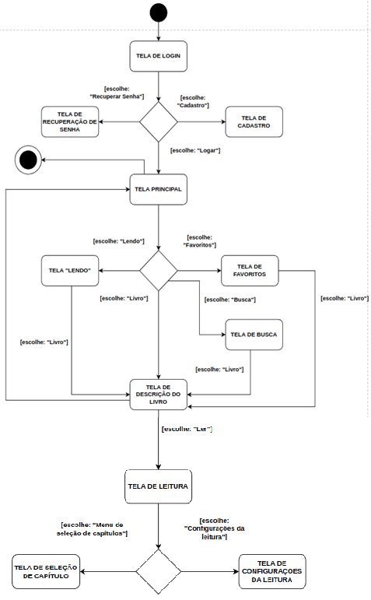

### Modelo de Navegação Booki Administrador

Figura 8. Modelo de Navegação Booki Administrador (EQUIPE BOOKI)

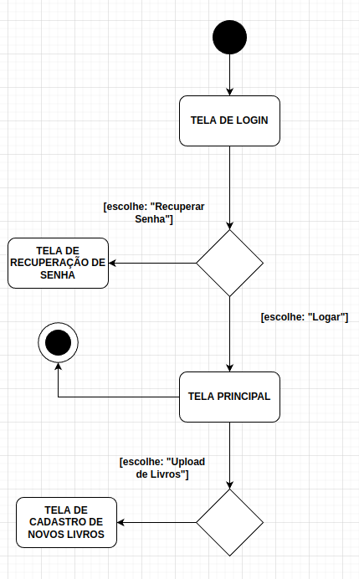

No modelo de navegação acima, o círculo com o fundo preto significa o ponto de partida da aplicação. Os retângulos significam as telas da aplicação e os losangos significam uma escolha de navegação que o usuário terá que decidir. O círculo preto com um contorno transparente significa a saída da aplicação.

## Diagrama de Entidades Booki

O diagrama de entidades é uma representação da estrutura das entidades que servirão como modelos para os objetos.

Figura 9. Diagrama de Entidades (EQUIPE BOOKI)

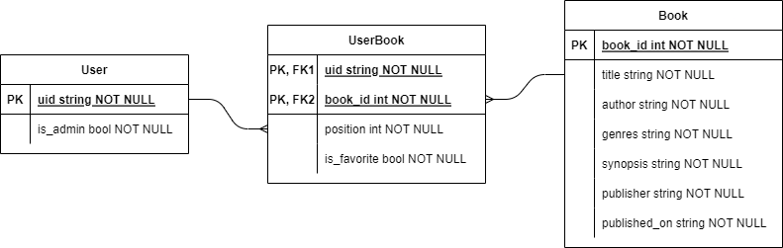

## Diagarama de Classes Booki

Figura 10. Diagrama das migrações (PLANTUML GENERATED)

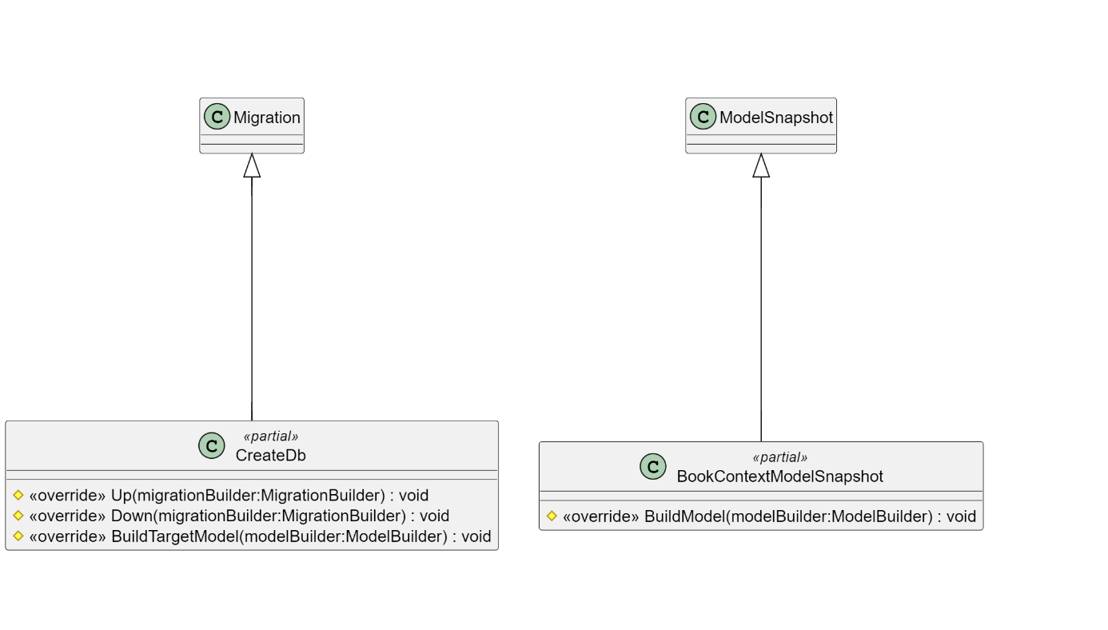

Figura 11. Diagrama dos Modelos (PLANTUML GENERATED)

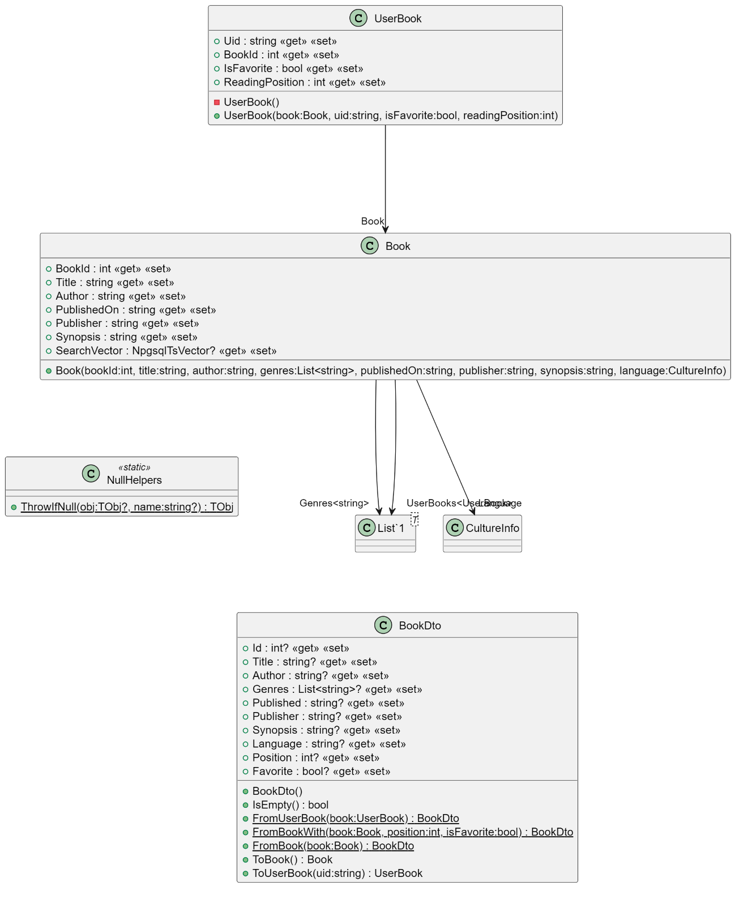

Figura 12. Diagramas de Controle e Contexto (PLANTUML GENERATED)

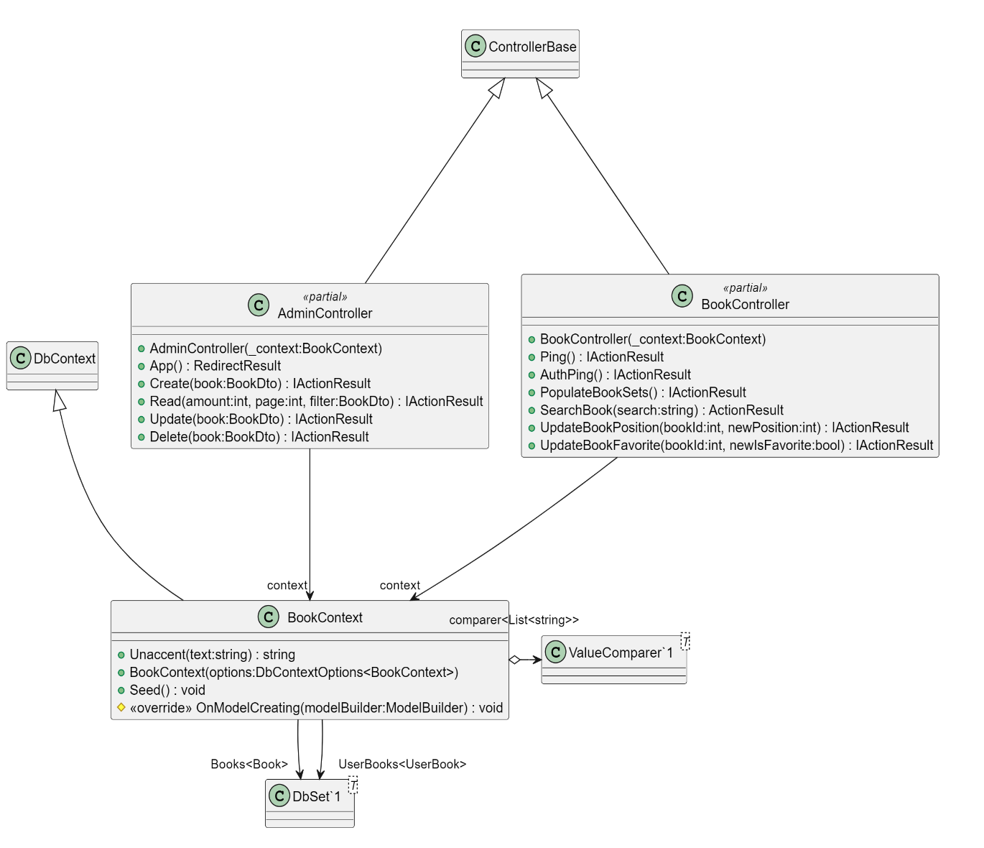

# APLICATIVO BOOKI

O principal objetivo deste capítulo é exibir as funcionalidades do aplicativo Booki, exibindo os requisitos funcionais, não-funcionais, legais e de sistema, os casos de uso e os diagramas da aplicação, mostrando como cada função atua no aplicativo.

## Requisitos Booki

Nessa parte da aplicação, serão exibidos os requisitos funcionais, não-funcionais, legais e de sistema do Booki.

### Requisitos Funcionais Booki

Tabela 1. Requisitos Funcionais Booki (EQUIPE BOOKI)

|  |  |  |
| --- | --- | --- |
| **ID** | **Descrição** | **Caso de Uso Relacionado** |
| RF001 | Realizar cadastro de usuários | UC001 |
| RF002 | Verificar dados cadastrais do usuário | UC001 |
| RF003 | Confirmar email do usuário | UC001 |
| RF004 | Recuperar senha do usuário | UC001 |
| RF005 | Adicionar livro aos favoritos | UC002 |
| RF006 | Alterar configurações da fonte do livro | UC003 |
| RF007 | Ler livros | UC003 |
| RF008 | Buscar livros por termos | UC004 |
| RF009 | Alterar o capítulo de um livro | UC003 |

### Requisitos Não Funcionais Booki

Tabela 2. Requisistos Não Funcionais Booki (EQUIPE BOOKI)

|  |  |  |
| --- | --- | --- |
| **ID** | **Categoria** | **Descrição** |
| RNF001 | Desempenho | O tempo de resposta para ações do aplicativo deverá ser de, no máximo, 10 segundos |
| RNF002 | Manutenibilidade | O aplicativo deve ser capaz de sofrer manutenções sem que o serviço seja interrompido |
| RNF003 | Portabilidade | O aplicativo deverá funcionar em quaisquer versões do Android acima de 8.0 (Android Oreo) e em versões do iOS acima do iOS 11 |
| RNF004 | Interoperabilidade | O sistema deverá se comunicar com o banco de dados não-relacional Firebase |
| RNF005 | Interoperabilidade | O sistema deverá se comunicar com o banco de dados relacional MySQL |
| RNF006 | Implementação | O sistema deverá ser desenvolvido nas linguagens C# e Dart |

### Requisitos Legais Booki

Tabela 3. Requisitos Legais Booki (EQUIPE BOOKI)

|  |  |
| --- | --- |
| **ID** | **Descrição** |
| RL001 | O sistema deverá seguir a lei Nº 9.610, de 19 de fevereiro de 1998, que trata sobre os direitos autorais. Sendo assim, apenas obras que não infringem essa lei poderão ser utilizadas no sistema quando este for aberto ao público em geral. |

### Requisitos de Sistema Booki

Tabela 4. Requisitos de Sistema Booki (EQUIPE BOOKI)

|  |  |
| --- | --- |
| **ID** | **Descrição** |
| RS001 | A aplicação deve estar hospedada em um serviço de cloud. |
| RS002 | O back-end da aplicação deve possuir as suas entidades separadas da camada de infraestrutura (controllers). |

## Descrição dos Atores

Nesta parte, serão descritas informações sobre o(s) atore(s) da aplicação Booki.

### Ator Leitor

Tabela 5. Documentação do Ator Leitor (EQUIPE BOOKI)

|  |
| --- |
| **Ator:** Leitor |
| **Resumo:** O leitor é o ator que fará uso do sistema. Ele será o possível leitor dos livros disponibilizados pela plataforma. |
| **Responsabilidades:**   1. Criar conta 2. Logar no aplicativo 3. Confirmar cadastro 4. Recuperar senha 5. Favoritar livro 6. Ler livro 7. Escolher um capítulo do livro 8. Buscar por livros 9. Alterar as configurações da fonte. |
| **Ambiente Físico:** O cliente utilizará a aplicação em seu celular pessoal, não sendo necessário nenhum outro ambiente para a realização dessa tarefa. |

## Diagrama dos Casos de Uso do Sistema Booki

Figura 13. Diagrama de Casos de Uso Leitor (EQUIPE BOOKI)

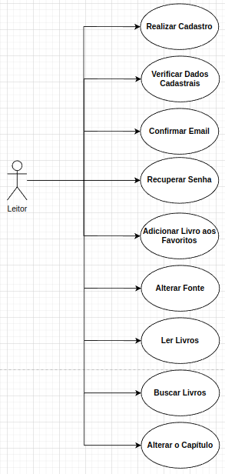

## Especificações dos Casos de Uso do Sistema Booki

Essas especificações consistem na apresentação do diagrama de casos de uso e dos atores que poderão realizar essas tarefas.

### Manter Usuário

Tabela 6. CSU Manter Usuário (EQUIPE BOOKI)

|  |
| --- |
| Sistema: Booki |
| Caso de Uso: Manter Usuário - UC001 |
| Atores: Leitor |
| Descrição:  O leitor deve realizar a manutenção dos seus dados cadastrais, incluindo o cadastro de uma nova conta, a confirmação desse cadastro, a visualização dos dados cadastrados e recuperação de sua senha, caso necessário. |
| Pré-Condição: Para o fluxo alternativo 3, o usuário deve possuir uma conta cadastrada no sistema. Para o fluxo alternativo 2, o usuário deve estar logado no sistema. |
| Pós-Condição: O cadastro do usuário deve ser realizado conforme os dados estão sendo manipulados na interface. |
| Fluxo Básico:  1 - O leitor acessa a aplicação e escolhe se deseja entrar em sua conta, recuperar a senha ou criar uma nova conta. |
| Fluxo Alternativo (1): Cadastro  a - O leitor acessa a tela “Cadastre-se”  b - O aplicativo habilita na tela os campos para a inserção dos dados.  c - O leitor preenche os campos.  d - O aplicativo envia um email de confirmação de cadastro para o usuário.  e - O leitor confirma o cadastro através do email que foi enviado pelo aplicativo.  f - O aplicativo cadastra o novo usuário. |
| Fluxo Alternativo (2): Visualização de Dados  a - O leitor seleciona a opção “Perfil” no menu.  b - O aplicativo exibe os dados do usuário. |
| Fluxo Alternativo (3): Recuperação de Senha  a - O leitor seleciona a opção “Recuperar Senha”.  b - O leitor insere o email em que a sua conta foi cadastrada.  c - O sistema envia um email de recuperação de senha para o usuário.  d - O leitor clica no link do email e insere a sua nova senha.  e - O sistema altera a senha da conta que está vinculada àquele email para a senha estabelecida pelo leitor. |
| Fluxo de Exceção  E1 - Campos em branco.  E1.1 - O aplicativo exibirá uma mensagem de erro solicitando o preenchimento do campo em branco.  E1.2 - Volta ao ponto anterior.  E2 - Email inválido durante a recuperação de senha  E2.1 - O aplicativo exibirá uma mensagem informando que o email não está cadastrado na aplicação.  E.2.2 - Volta ao ponto anterior |

### Organizar Livros

Tabela 7. CSU Organizar Livros (EQUIPE BOOKI)

|  |
| --- |
| Sistema: Booki |
| Caso de Uso: Organizar Livros - UC002 |
| Descrição:  O leitor deve ser capaz de adicionar ou retirar um livro de sua lista de favoritos. |
| Pré-Condição: O leitor deve estar cadastrado e logado no sistema. |
| Pós-Condição: Os livros devem manter o status de “favorito” ou “não-favorito” conforme foi estabelecido pelo leitor. |
| Fluxo Básico:  1 - O leitor escolhe um livro e, caso o livro não esteja favoritado, adiciona esse livro aos favoritos. |
| Fluxo Alternativo (1): Desfavoritar  a - O leitor escolhe um livro e, caso o livro esteja favoritado, retira esse livro da lista de favoritos. |

### Manipular Livros

Tabela 8. CSU Manipular Livros (EQUIPE BOOKI)

|  |
| --- |
| Sistema: Booki |
| Caso de Uso: Manipular Livros - UC003 |
| Descrição:  O leitor deve ser capaz de ler um determinado livro, de alternar entre os seus capítulos e de alterar as configurações da fonte de um livro. |
| Pré-Condição: O leitor deve estar cadastrado e logado no sistema. |
| Pós-Condição: Os livros devem corresponder às configurações do leitor. |
| Fluxo Básico:  1 - O leitor escolhe um livro e esse livro é aberto para que a leitura seja realizada. |
| Fluxo Alternativo (1): Escolher um Capítulo  a - O leitor escolhe e abre um livro.  b - O leitor clica no ícone superior esquerdo.  c - O leitor escolhe o capítulo desejado.  d - O livro é alterado para o capítulo escolhido pelo leitor. |
| Fluxo Alternativo (2): Configurar a Fonte  a - O leitor escolhe e abre um livro.  b - O leitor clica no ícone superior esquerdo.  c - O leitor escolhe a configuração de fonte desejada.  d - O livro se adapta à configuração escolhida pelo leitor. |

### Buscar Livros

Tabela 9. CSU Buscar Livros (EQUIPE BOOKI)

|  |
| --- |
| Sistema: Booki |
| Caso de Uso: Buscar Livros - UC004 |
| Descrição:  O leitor deve ser capaz de buscar um livro por qualquer termo em seu objeto de metadados através de FTS. (POSTGRESQL) |
| Pré-Condição: O leitor deve estar cadastrado e logado no sistema. |
| Pós-Condição: Os livros devem ser exibidos para o leitor conforme o padrão especificado na busca. |
| Fluxo Básico:  1 - O leitor seleciona a aba para pesquisar por um livro.  2 - O leitor insere o termo de busca desejado.  3 - Os livros que corresponderem ao termo de busca especificado serão exibidos para o leitor. |

# APLICATIVO BOOKI ADMINISTRADOR

O principal objetivo deste capítulo é exibir as funcionalidades do aplicativo Booki Administrador, exibindo os requisitos funcionais, não-funcionais, legais e de sistema, os casos de uso e os diagramas da aplicação, mostrando como cada função atua no aplicativo.

## Requisitos Booki Administrador

Nessa parte da aplicação, serão exibidos os requisitos funcionais, não-funcionais, legais e de sistema do Booki Administrador.

### Requisitos Funcionais Booki Administrador

Tabela 10. Requisitos Funcionais Booki Administrador (EQUIPE BOOKI)

|  |  |  |
| --- | --- | --- |
| **ID** | **Descrição** | **Caso de Uso Relacionado** |
| RF001 | Recuperar senha | UC001 |
| RF002 | Realizar upload de um livro | UC002 |
| RF003 | Excluir um livro do sistema | UC003 |

### Requisitos Não Funcionais Booki Administrador

Tabela 11. Requisitos Não Funcionais Booki Administrador (EQUIPE BOOKI)

|  |  |  |
| --- | --- | --- |
| **ID** | **Categoria** | **Descrição** |
| RNF001 | Desempenho | O tempo de resposta para verificar se o usuário e a senha digitados na tela de login estão corretos deve ser de, no máximo, 5 segundos |
| RNF002 | Interoperabilidade | O sistema deverá se comunicar com o banco de dados não-relacional Firebase |
| RNF003 | Implementação | O sistema deverá ser desenvolvido nas linguagens C# e Dart |

### Requisitos Legais Booki Administrador

Tabela 12. Requisitos Legais Booki Administrador (EQUIPE BOOKI)

|  |  |
| --- | --- |
| **ID** | **Descrição** |
| RL001 | O sistema deverá seguir a lei Nº 9.610, de 19 de Fevereiro de 1998, que trata sobre os direitos autorais. Sendo assim, apenas obras que não infringem essa lei poderão ser inseridas através desse sistema quando este for aberto ao público em geral. |

### Requisitos de Sistema Booki Administrador

Tabela 13. Requisitos de Sistema Booki Administrador (EQUIPE BOOKI)

|  |  |
| --- | --- |
| **ID** | **Descrição** |
| RS001 | A aplicação deve estar hospedada em um serviço de cloud e estar disponível para o acesso pelo público em geral. |

## Descrição dos Atores

Nesta parte, serão descritas informações sobre o(s) atore(s) da aplicação Booki Administrador.

### Ator Moderador

Tabela 14. Documentação do Ator Moderador (EQUIPE BOOKI)

|  |
| --- |
| **Ator:** Moderador |
| **Resumo:** O moderador é o ator que fará uso do sistema. Ele será o responsável pela moderação dos livros presentes na aplicação. |
| **Responsabilidades:**   1. Recuperar senha. 2. Realizar upload de um livro. 3. Excluir um livro. |
| **Ambiente Físico:** O moderador utilizará a aplicação em seu desktop, não sendo necessária a utilização de nenhum outro dispositivo físico. |

### Diagrama dos Casos de Uso do Sistema Booki Administrador

Figura 14. Diagrama de Casos de Uso Moderador (EQUIPE BOOKI)

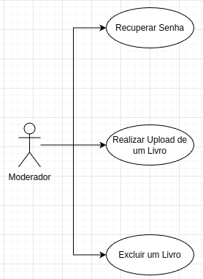

## Especificações dos Casos de Uso do Sistema Booki Administrador

Essas especificações consistem na apresentação do diagrama de casos de uso e dos atores que poderão realizar essas tarefas.

### Recuperar Senha

Tabela 15. CSU Realizar Login (EQUIPE BOOKI)

|  |
| --- |
| Sistema: Booki Administrador |
| Caso de Uso: Recuperar Senha - UC001 |
| Descrição:  O moderador deve ser capaz de recuperar a senha de sua conta. |
| Pré-Condição: O moderador deve estar cadastrado no sistema. |
| Pós-Condição: O moderador deve conseguir logar no sistema com a nova senha inserida durante o processo de recuperação de senha. |
| Fluxo Básico:  1 - O moderador clica no botão “Esqueci a senha”.  2 - O moderador insere o seu email, que está cadastrado na aplicação.  3 - Um email com um link para a redefinição de senha é enviado para o email cadastrado no passo anterior.  4 - O moderador insere a sua nova senha.  5 - O sistema redefine a senha da conta desse usuário para a senha inserida no passo anterior. |
| Fluxo de Exceção  E1 - Email inválido durante a recuperação de senha  E2.1 - O aplicativo exibirá uma mensagem informando que o email não está cadastrado na aplicação.  E.2.2 - Volta ao ponto anterior |

### Realizar Upload de um Livro

Tabela 16. CSU Realizar Upload de um Livro (EQUIPE BOOKI)

|  |
| --- |
| Sistema: Booki Administrador |
| Caso de Uso: Realizar Upload de um Livro - UC002 |
| Descrição:  O moderador deve ser capaz de realizar o upload de um livro na aplicação. |
| Pré-Condição: O moderador deve estar cadastrado e logado no sistema. |
| Pós-Condição: O livro inserido pelo moderador deve estar disponível para a visualização. |
| Fluxo Básico:  1 - O moderador clica no botão “Upload”.  2 - O moderador preenche os campos “título”, “autor”, “gênero”, “sinopse”, “idioma”, “capa” e “livro”.  3 - O moderador clica no botão “Upload”  4 - O sistema realiza o upload dos arquivos e dos dados do livro inserido pelo moderador.  5 - O livro fica disponível para acesso dentro da aplicação. |
| Fluxo de Exceção  E1 - Campos em branco  E1.1 - O aplicativo exibirá uma mensagem informando que um ou mais campos do formulário não estão preenchidos.  E.1.2 - Volta ao ponto anterior. |

### Excluir um Livro

Tabela 17. CSU Excluir um Livro (EQUIPE BOOKI)

|  |
| --- |
| Sistema: Booki Administrador |
| Caso de Uso: Excluir um Livro - UC003 |
| Descrição:  O moderador deve ser capaz de excluir um livro na aplicação. |
| Pré-Condição: O moderador deve estar cadastrado e logado no sistema. |
| Pós-Condição: O livro que será excluído deverá estar cadastrado na aplicação. |
| Fluxo Básico:  1 - O moderador clica no botão “Excluir” de um determinado livro.  2 - O sistema realiza a exclusão o livro escolhido. |

# TELAS

O objetivo deste capítulo é mostrar as telas dos aplicativos Booki e Booki Administrador

## Telas do Aplicativo Booki

Nesta parte da documentação, serão apresentadas as telas do aplicativo Booki.

Tela de Login

Figura 15. BookiApp - Tela de Login (EQUIPE BOOKI)

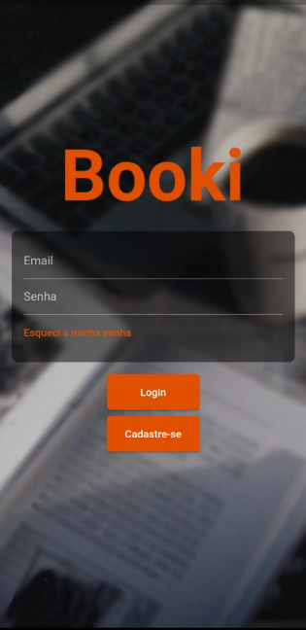

Tela de Cadastro

Figura 16. Booki App - Tela de Cadastro (EQUIPE BOOKI)

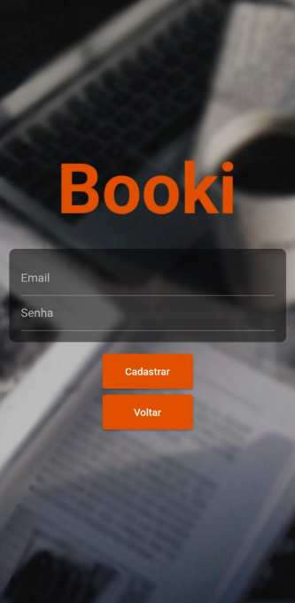

Tela de Recuperar Senha

Figura 17. Booki App - Tela de Recuperar Senha (EQUIPE BOOKI)



Tela Inicial

Figura 18. Booki App - Tela Inicial (EQUIPE BOOKI)



Tela de Descrição

Figura 19. Booki App - Tela de Descrição (EQUIPE BOOKI)

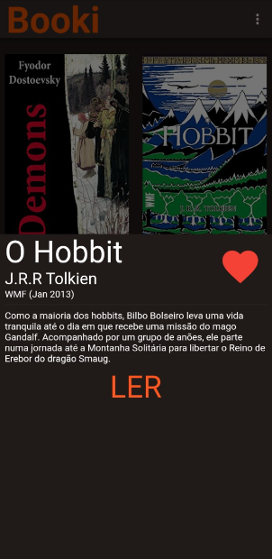

Tela de Leitura

Figura 14. Aplicativo Booki - Tela de Leitura

Figura 20. Booki App - Tela de Leitura (EQUIPE BOOKI)

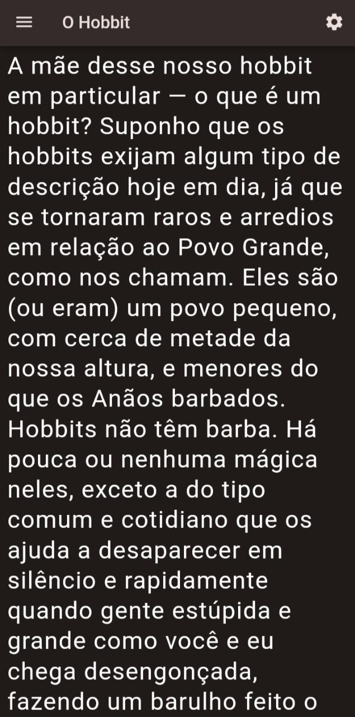

Tela de Configuração da Leitura

Figura 21. Booki App - Tela de Configuração da Leitura (EQUIPE BOOKI)

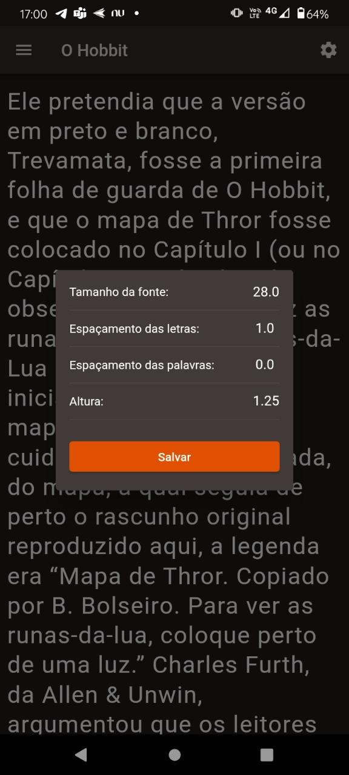

## Telas do Aplicativo Booki Administrador

Nesta parte da documentação, serão apresentadas as telas do aplicativo Booki Administrador.

### Tela de Login

Figura 22. Booki Administrador - Tela de Login (EQUIPE BOOKI)

Tela de Recuperação de Senha

Figura 23. Booki Administrador - Tela de Recuperação de Senha (EQUIPE BOOKI)

Tela Principal

Figura 24. Booki App - Tela Principal (EQUIPE BOOKI)

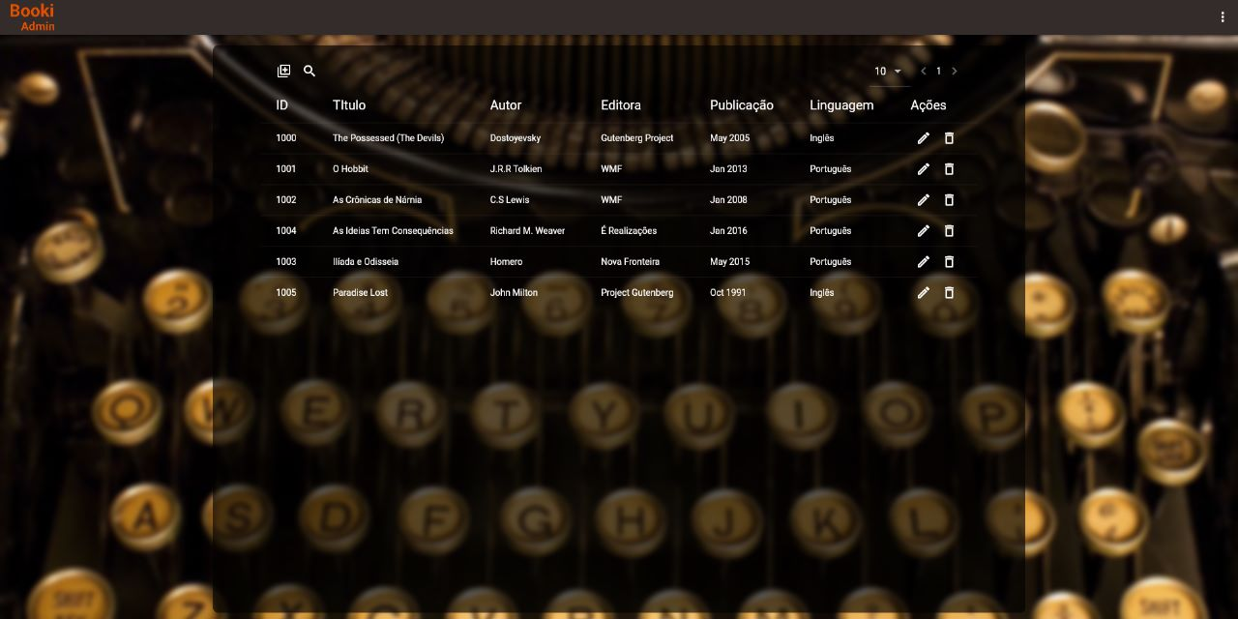

Tela de Upload de Livros

Figura 25. Booki Administrador - Formulário de Livros (EQUIPE BOOKI)

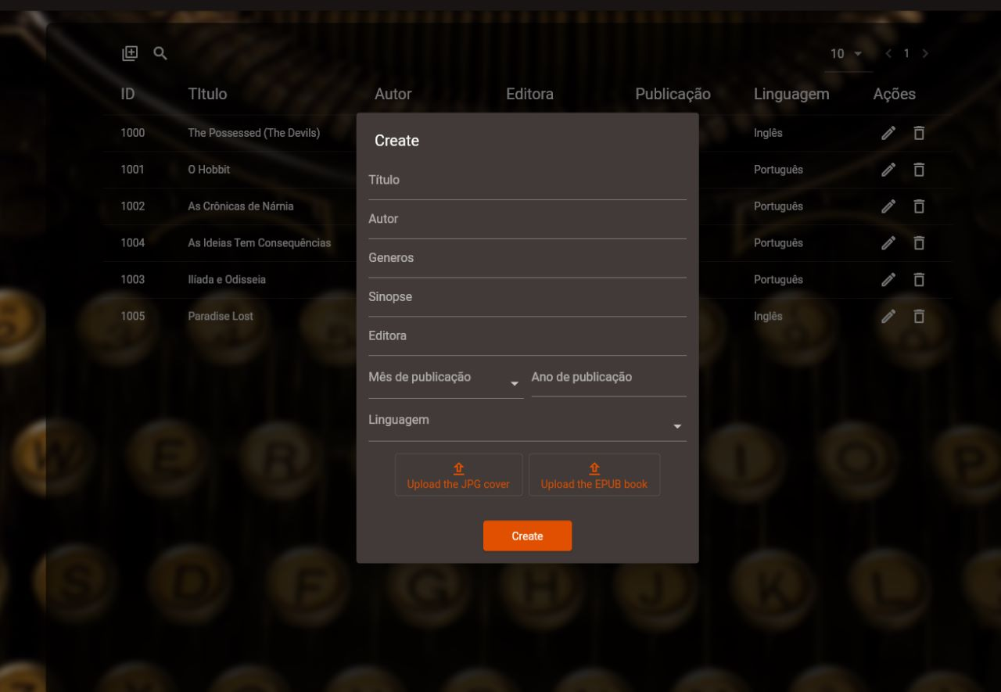

# PROCEDIMENTOS DE IMPLANTAÇÃO

Para a implantação do sistema é necessário criar um projeto no Firebase e em seguida configurar os aplicativos (booki-app, booki-admin e BookiApi) para que esse projeto seja usado (seguir os passos da versão corrente do Firebase descritos no console).

Após a compilação dos aplicativos booki-app e booki-admin os conteúdos da pasta build/web nos projetos deverão ser copiados para a pasta wwwroot/booki-app e wwwroot/booki-admin no projeto BookiApi, que deverá por sua vez ser compilado e executado juntamente a uma instância do servidor PostgreSQL de acordo com o SO utilizado.

A linha de conexão do servidor SQL deve ser armazenada na variável de ambiente “ASPNETCORE_ConnectionStrings__AppDb”.

É necessário o upload de um arquivo com o nome api_address.txt contendo o endereço em que a API estiver disponível na raiz do serviço de Storage do projeto no Firebase.

A manutenção de usuários com privilégio moderador deverá ser realizada através do CLI FirebaseAdminNet, o executável deverá estar na mesma pasta que o arquivo firebase-adminsdk.json, um arquivo chave que deverá ser adquirido nas configurações do projeto no Firebase. A execução do CLI tem as seguintes opções e argumentos necessários:

* --c email senha: criar conta de moderador com email e senha
* --p email: promover conta existente a moderador
* --d email: demover conta existente a usuário comum

O usuário deverá possuir uma conta de moderador para acessar booki-admin.

CONSIDERAÇÕES FINAIS

Após a análise do mercado mobile ao redor do mundo e o crescimento explosivo do acesso à informação nas últimas décadas, foi identificada uma possível demanda de um aplicativo que possibilite um maior conforto ao realizar leituras de livros em smartphones.

O Booki, resultado deste Trabalho de Conclusão de Curso, pretende suprir essa demanda por conforto ao ler, bem como fornecer uma organização e uma forma do usuário adquirir novos livros, expandindo a sua fronteira do conhecimento.

Com ele, temos o Booki Administrador, que entrega uma interface agradável ao usuário final, permitindo que o sistema de gerenciamento de livros do Booki seja feito com facilidade e rapidez.

Futuramente, esse aplicativo poderá ser expandido com novas funcionalidades, de acordo com possíveis pesquisas de mercado e testes de aceitação, como a aceitação de novos formatos de livros, e a inserção de um modo premium, que fornecerá novas ferramentas para o usuário através do pagamento de uma assinatura.

Ademais, o desenvolvimento dos aplicativos Booki e Booki Administrador foi muito útil para o aprendizado de novas tecnologias. Foram utilizados: Flutter, um framework para o desenvolvimento de aplicativos híbridos e o C#, que é uma linguagem de programação já consolidada no mercado, além de tecnologias emergentes, como o Firebase.

Por fim, todo o conhecimento adquirido durante o curso foi colocado em prática no desenvolvimento destas aplicações, desde o levantamento de requisitos até a implementação das aplicações e da documentação.

REFERÊNCIAS

ACERVOLIMA, Introdução ao Visual Studio s.d. Disponível em: <https://acervolima.com/introducao-ao-visual-studio/> Acesso em 13/09/2022

AIORIA, Tipos de Aplicativos. s.d. Disponível em <https://aioria.com.br/tipos-de-aplicativo/> Acesso em 13/09/2022.

ALURA, O que é .NET? 2020. Disponível em <https://www.alura.com.br/artigos/o-que-e-net> Acesso em 13/09/2022.

ANDRADE, K. - Introdução a linguagem de programação Dart, 2019. Disponível em <https://medium.com/flutter-comunidade-br/introdu%C3%A7%C3%A3o-a-linguagem-de-programa%C3%A7%C3%A3o-dart-b098e4e2a41e> Acesso em 13/09/2022

AMAZON, What is an API? s.d. Disponível em <https://aws.amazon.com/pt/what-is/api/> Acesso em 13/09/2022.

CENPEC, Retratos da leitura no Brasil: por que estamos perdendo leitores. 2020 Disponível em <https://www.cenpec.org.br/tematicas/retratos-da-leitura-no-brasil-por-que-estamos-perdendo-leitores> Acesso em 7/12/2022

DEVMEDIA, O que é Flutter? s.d. Disponível em <https://www.devmedia.com.br/o-que-e-flutter/40324> Acesso em 13/09/2022.

MICROSOFT, Tutorial: Create a web API with ASP.NET Core. Disponível em <https://learn.microsoft.com/en-us/aspnet/core/tutorials/first-web-api?view=aspnetcore-7.0&tabs=visual-studio> Acesso em 07/12/2022.

NEWZOO, Top Countries by Smartphone Users. 2021. Disponível em <https://newzoo.com/insights/rankings/top-countries-by-smartphone-penetration-and-users> Acesso em 13/09/2022.

PORTALGSTI, O que é C#? s.d. Disponível em <https://www.portalgsti.com.br/csharp/sobre/> Acesso em 13/09/2022.

POSTGRES, Full Text Search. Disponível em <https://www.npgsql.org/efcore/mapping/full-text-search.html?tabs=pg12%2Cv5> Acesso em 12/07/2012

ROCKCONTENT, Firebase - O que é e como funciona essa ferramenta Google? 2019. Disponível em <https://rockcontent.com/br/blog/firebase/> Acesso em 13/09/2022.

SERGE_SOFTWARE, epub_view. Disponível em <https://github.com/ScerIO/packages.flutter/tree/main/packages/epub_view> Acesso em 6/12/2022

TECMUNDO, O que é o formato ePub? 2010, Disponível em <https://www.tecmundo.com.br/amazon/3644-o-que-e-o-formato-epub-.htm/> Acesso em 6/12/2022

TECNOBLOG, O que é JSON? [Guia para iniciantes]. 2019. Disponível em <https://tecnoblog.net/responde/o-que-e-json-guia-para-iniciantes/> Acesso em 13/09/2022.

TREINAWEB, VSCODE - O que é e por que você deve usar, 2022. Disponível em <https://www.treinaweb.com.br/blog/vs-code-o-que-e-e-por-que-voce-deve-usar> Acesso em 13/09/2022